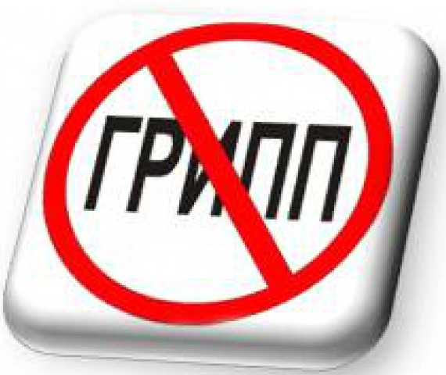
Защищай и защищайся: как правильно носить медицинскую маску
Среди множества советов, которые раздаются специалистами во время эпидемий гриппа и ОРВИ, существуют и рекомендации по поводу ношения медицинских масок. Однако нередко они применяются неправильно, чем лишь повышают риск заражения инфекцией.
Медицинские маски предназначены для минимизации распространения инфекции.
Маски целесообразно применять в закрытых помещениях, в местах скопления людей (например, в общественном транспорте, магазинах, офисах, лечебных учреждениях) или при тесном контакте с больным человеком. На улице полезно дышать свежим воздухом и маску надевать не стоит.
Для профилактики гриппа и ОРВИ в домашних условиях используют как одноразовые, так и многоразовые марлевые маски.
Одноразовые маски состоят из трех или более слоев нетканого материала, более влагостойки и обеспечивают большую защиту.
Многоразовые маски изготавливаются из нескольких слоев марли в домашних условиях, после применения их можно стирать и использовать повторно.
Маску может носить как здоровый человек — с целью избежать вдыхания инфицированных частиц, предупредить случайный контакт рук с носом или ртом, так и больной гриппом и ОРВИ— с целью ограничить выделение инфицированных частиц слизи и слюны в окружающую человека среду.
Как правильно носить маску?

 | - Маска должна плотно прилегать к лицу, закрывать полностью нос, рот и подбородок.  - При наличии вшитого крепления в области носа, его надо плотно прижать к спинке носа.  - Если на маске есть специальные складки – необходимо их расправить.
 | - Нельзя касаться маски руками - после прикосновения (если возникла необходимость снять или поправить), руки нужно вымыть с мылом или протереть дезинфицирующим раствором.
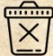 | - Нельзя использовать одноразовую маску повторно, так как после использования сама маска инфицирована.
 | - Не допускается ношение маски на шее или в кармане в перерывах между ношением.
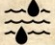 | - Если маска стала влажной - ее необходимо сразу сменить, независимо от того, сколько времени она используется.  - Одноразовую маску нельзя использовать повторно и недопустимо стирать, а тем более высушивать на батарее.  - Если вы используете самодельную многоразовую маску, она должна состоять не менее чем из 4 слоев марли. После использования нужно также поместить в полиэтиленовый пакет, использованные марлевые маски необходимо замочить на один час в 2% мыльном растворе (100г мыла на 2 литра воды), прокипятить 15 минут, тщательно прополоскать, высушить и прогладить с двух сторон.
 | - Время ношения одноразовой маски - не более двух часов (если другое не указано в инструкции по применению), многоразовой – не более трех.
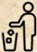 | - Использованную одноразовую маску сразу же необходимо поместить в полиэтиленовый пакет и выбросить

Не игнорируйте применение маски!
Правильное использование изделия способствует минимальному распространению вирусных заболеваний!

Подготовлено Управлением Роспотребнадзора по Мурманской области и
ФБУЗ «Центр гигиены и эпидемиологии в Мурманской области»

